Glen Dimplex Deutschland GmbH
Am Goldenen Feld 18
95326 Kulmbach
Telefon: 09221/709-100
info@dimplex.de
www.dimplex.de

Presseinformation

Komfortables Touch-Display für alle Dimplex Wärmepumpen

Übersichtliche, intuitive Bedienung direkt an der Anlage - und über die Dimplex Home App auch von unterwegs.

Alle neuen Wärmepumpen von Dimplex werden jetzt serienmäßig mit einem übersichtlichen Touch-Display ausgestattet. Damit ist eine intuitive Bedienung der gesamten Anlage sichergestellt. Das Display zeigt über Klartext die verschiedenen Betriebsmodi, individuelle Zeitprogrammeinstellungen sowie den Status der Anlage an. Mit der Dimplex Home App ist - in Verbindung mit einer Netzwerkkarte und dem hauseigenen Router - die unkomplizierte Bedienung sogar von unterwegs möglich.

Über das neue Dimplex Touch-Display wird das Herzstück der Wärmepumpe, der Wärmepumpen-Manager, auf zwei Ebenen gesteuert - auf einer smarten für Endkunden oder Nutzer und auf einer zweiten, tiefer gehenden für die Fachkraft. Auf der Betriebsebene für den Endkunden können die Betriebsmodi für Winter-, Sommer- oder Kühlbetrieb überwacht oder individuell eingestellt werden oder abhängig von der Außentemperatur automatisch umgeschaltet werden.

Ob getrennt für mehrere Etagen oder für Heizkörper und separate Fußbodenheizung: Die Fach-kraft kann über das Dimplex Touch-Display bis zu drei Heiz- und Kühlkreise mit unterschiedlichen Temperaturniveaus einfach programmieren. Bei Fußbodenheizungen bieten die intelligenten Raum-temperaturregler Smart RTC die Möglichkeit, bis zu zehn Räume individuell zu heizen oder zu kühlen.

Bei Heizkörpern ermöglichen es die funkbasierten Heizkörper-Thermostate von Netatmo, die Temperatur jedes Raumes individuell direkt am Heizkörper oder über die App einzustellen. Zur besseren Übersichtlichkeit kann darüber hinaus jeder Raum im Display einzeln betitelt werden. So hat man über die App alle Raumtemperaturen perfekt im Blick. Bei entsprechender technischer Ausstattung der Anlage sind über das Touch-Display auch die Warmwasserbereitung und das Dimplex-Lüftungssystem bedienbar.

Das neue Bediensystem besticht durch sein 4,3-Zoll-Farb-Touch-Display. Seine durchdachte Kachel-Optik stellt alle Funktionen übersichtlich dar. Die Informationen werden in Klartext präsentiert, so dass sich auch der Laie leicht zurechtfinden kann. Und zur vereinfachten Handhabung gehört ein Touch-Pen zur Grundausstattung.

Für die Fachkraft bietet das Dimplex Touch-Display auch die geführte Inbetriebnahme EasyOn, die Schritt für Schritt zur richtigen Anlagenkonfiguration führt. Und sollte einmal eine Störung auftreten, wird sie im Klartext angezeigt.

Das neue Touch-Display an der Dimplex Wärmepumpe harmoniert perfekt mit der kostenlos erhältlichen Dimplex Home App. Mit ihr kann die Wärmepumpe über Smartphone oder Tablet auch von unterwegs völlig unkompliziert gesteuert werden. Das Bedienkonzept der App und des Touch-Displays an der Wärmepumpe sind aufeinander abgestimmt. Beide führen über die moderne Kacheloptik durch alle Bedienschritte. Auch mit der Dimplex Home App werden Wärmepumpenstatus und Betriebsdaten in Echtzeit gesteuert und überwacht.

Für die Fachkraft - in der Regel Installateur oder Heizungsbauer - bietet Dimplex auch eine Premium-Variante der Dimplex Home App an. Mit ihr kann der Experte auf bis zu zehn Anlagen zugreifen. Die wichtigsten Gerätedaten, der aktive Betriebsmodus sowie der Status der Ein- und Ausgänge werden grafisch übersichtlich dargestellt. Die Premium-Variante der Home App erlaubt außer-dem einen Rückblick auf die Daten der letzten sieben Tage. Und sogar die Heizkurve kann über die App eingestellt werden.

Über die optional erhältliche, in die Wärmepumpe integrierte Dimplex Netzwerkkarte NWPM Touch wird dazu die Anlage direkt an den im Haus vorhandenen Router angeschlossen. So können Daten über die Dimplex Cloud empfangen, gesendet oder auch dort gespeichert werden. Der Anlagenbetreiber, oder auf Wunsch auch Nutzer, Installateur oder Service-Mitarbeiter können auf diese Weise rasch und sicher auch aus der Ferne auf die Anlagendaten zugreifen und bei Bedarf schnellstmöglich und kompetent helfen.

Bildlegenden

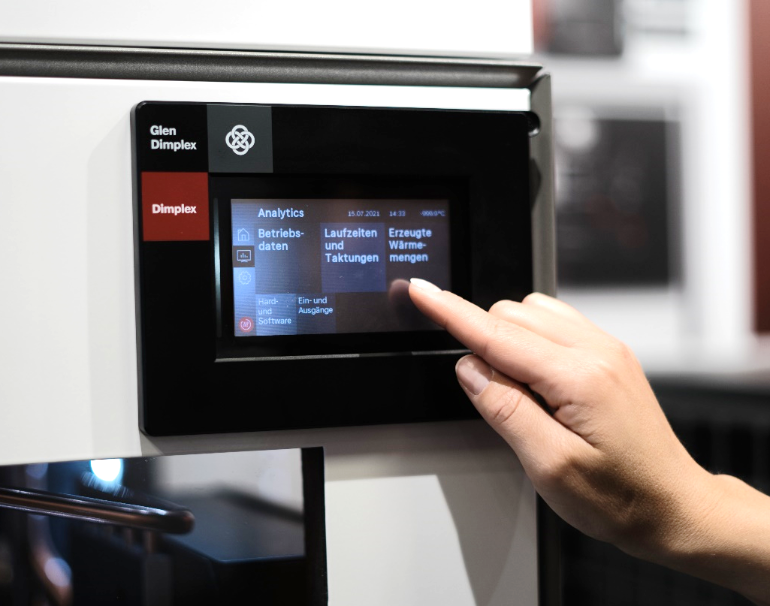
Alle Wärmepumpen von Dimplex werden jetzt serienmäßig mit einem übersichtlichen Touch-Display ausgestattet

Bilder: Glen Dimplex Deutschland

Kontakt:
Anja Fischer, Director Marketing Heating & Ventilation
E anja.fischer@glendimplex.de
M +49 151 599 51 260

